Досудебный (внесудебный) порядок обжалования решений
и (или) действий (бездействия), принятых (осуществленных) в ходе предоставления Муниципальной услуги, Комитетом, его должностными лицами, муниципальными служащими, ГОБУ «МФЦ МО», его работниками

1. Информация для заинтересованных лиц об их праве на досудебное (внесудебное) обжалование действий (бездействия) и (или) решений, принятых (осуществленных) в ходе предоставления Муниципальной услуги.
1.1. Заявитель вправе подать жалобу на решения и (или) действия (бездействие) Комитета, его должностных лиц, муниципальных служащих при предоставлении Муниципальной услуги, а также решения и (или) действия (бездействие) ГОБУ «МФЦ МО», его работников при предоставлении Муниципальной услуги (далее – жалоба).
1.2. Заявитель может обратиться с жалобой, в том числе в следующих случаях:
а) нарушение срока регистрации заявления о предоставлении Муниципальной услуги, комплексного запроса;
б) нарушение срока предоставления Муниципальной услуги;
в) требование представления Заявителем документов или информации либо осуществления действий, представление или осуществление которых не предусмотрено нормативными правовыми актами Российской Федерации, нормативными правовыми актами Мурманской области, муниципальными правовыми актами для предоставления Муниципальной услуги;
г) отказ в приеме документов, предоставление которых предусмотрено нормативными правовыми актами Российской Федерации, нормативными правовыми актами Мурманской области, муниципальными правовыми актами для предоставления Муниципальной услуги, у Заявителя;
д) отказ в предоставлении Муниципальной услуги, если основания отказа не предусмотрены федеральными законами и принятыми в соответствии с ними иными нормативными правовыми актами Российской Федерации, нормативными правовыми актами Мурманской области, муниципальными правовыми актами;
е) затребование с Заявителя при предоставлении Муниципальной услуги платы, не предусмотренной нормативными правовыми актами Российской Федерации, нормативными правовыми актами Мурманской области, муниципальными правовыми актами;
ж) отказ в исправлении допущенных опечаток и ошибок в выданных в результате предоставления Муниципальной услуги документах либо нарушение установленного срока таких исправлений;
з) нарушение срока или порядка выдачи документов по результатам предоставления Муниципальной услуги;
и) приостановление предоставления Муниципальной услуги, если основания приостановления не предусмотрены федеральными законами и принятыми в соответствии с ними иными нормативными правовыми актами Российской Федерации, нормативными правовыми актами Мурманской области, муниципальными правовыми актами;
к) требование у Заявителя при предоставлении Муниципальной услуги документов или информации, отсутствие и (или) недостоверность которых не указывались при первоначальном отказе в приеме документов, необходимых для предоставления Муниципальной услуги, либо в предоставлении Муниципальной услуги, за исключением случаев, предусмотренных пунктом 4 части 1 статьи 7 Федерального закона от 27.07.2010 № 210-ФЗ. В указанном случае досудебное (внесудебное) обжалование Заявителем решений и действий (бездействия) ГОБУ «МФЦ МО», его работников возможно в случае, если на ГОБУ «МФЦ МО» возложена функция по предоставлению Муниципальной услуги в полном объеме в порядке, определенном частью 1.3 статьи 16 Федерального закона от 27.07.2010 № 210-ФЗ.
1.3. Жалоба должна содержать:
а) наименование Комитета, его должностного лица либо муниципального служащего, наименование многофункционального центра, его руководителя и (или) работника, решения и действия (бездействие) которых обжалуются;
б) фамилию, имя, отчество (последнее – при наличии), сведения о месте жительства Заявителя – физического лица либо наименование, сведения о месте нахождения Заявителя – юридического лица, а также номер (номера) контактного телефона, адрес (адреса) электронной почты (при наличии) и почтовый адрес, по которым должен быть направлен ответ Заявителю;
в) сведения об обжалуемых решениях и действиях (бездействии) Комитета, его должностного лица либо муниципального служащего, предоставляющего Муниципальную услугу, многофункционального центра, работника многофункционального центра;
г) доводы, на основании которых Заявитель не согласен с решением и действиями (бездействием) Комитета, его должностного лица либо муниципального служащего, предоставляющего Муниципальную услугу, многофункционального центра, его руководителя и (или) работника многофункционального центра. Заявителем могут быть представлены документы (при наличии), подтверждающие доводы Заявителя, либо их копии.
1.4. В случае, если жалоба подается через представителя Заявителя, предоставляется документ, подтверждающий полномочия на осуществление действий от имени Заявителя.
В качестве документа, подтверждающего полномочия на осуществление действий от имени Заявителя, представляется оформленная в соответствии с законодательством Российской Федерации доверенность.
При подаче жалобы в электронной форме документы, указанные в настоящем пункте, могут быть представлены в форме электронных документов, подписанных электронной подписью, вид которой предусмотрен законодательством Российской Федерации, при этом документ, удостоверяющий личность Заявителя, не требуется.
1.5. Жалоба подлежит рассмотрению в течение 15 рабочих дней со дня ее регистрации, а в случае обжалования отказа Комитета, многофункционального центра в приеме документов у Заявителя либо в исправлении допущенных опечаток и ошибок или в случае обжалования нарушения установленного срока таких исправлений - в течение пяти рабочих дней со дня ее регистрации.
1.6. По результатам рассмотрения жалобы в соответствии с частью 7 статьи 11.2 Федерального закона от 27.07.2010 № 210-ФЗ принимается одно из следующих решений:
1) жалоба удовлетворяется, в том числе в форме отмены принятого решения, исправления допущенных опечаток и ошибок в выданных в результате предоставления Муниципальной услуги документах, возврата Заявителю денежных средств, взимание которых не предусмотрено нормативными правовыми актами Российской Федерации, нормативными правовыми актами Мурманской области, муниципальными правовыми актами;
2) в удовлетворении жалобы отказывается.
При удовлетворении жалобы уполномоченный на ее рассмотрение орган устраняет выявленные нарушения не позднее пяти рабочих дней со дня принятия решения, если иное не установлено нормативными правовыми актами Российской Федерации, нормативными правовыми актами Мурманской области.
1.7. Ответ по результатам рассмотрения жалобы направляется Заявителю не позднее дня, следующего за днем принятия решения, уполномоченный на рассмотрение жалобы орган направляет Заявителю в письменной форме и, по желанию Заявителя, в электронной форме мотивированный ответ о результатах рассмотрения жалобы.
1.8. В ответе по результатам рассмотрения жалобы указываются:
а) наименование органа, предоставляющего Муниципальную услугу, рассмотревшего жалобу, должность, фамилия, имя, отчество (последнее - при наличии) его должностного лица, принявшего решение по жалобе;
б) номер, дата, место принятия решения, включая сведения о должностном лице, решение или действие (бездействие) которого обжалуется;
в) фамилия, имя, отчество (последнее - при наличии) или наименование Заявителя;
г) основания для принятия решения по жалобе;
д) принятое по жалобе решение;
е) в случае признания жалобы подлежащей удовлетворению в ответе Заявителю дается информация о действиях, осуществляемых Комитетом, ГОБУ «МФЦ МО» в целях незамедлительного устранения выявленных нарушений при оказании Муниципальной услуги, а также приносятся извинения за доставленные неудобства и указывается информация о дальнейших действиях, которые необходимо совершить Заявителю в целях получения Муниципальной услуги;
ж) в случае признания жалобы не подлежащей удовлетворению в ответе Заявителю даются аргументированные разъяснения о причинах принятого решения, а также информация о порядке обжалования принятого решения.
1.9. Комитет отказывает в удовлетворении жалобы в следующих случаях:
а) наличие вступившего в законную силу решения суда, арбитражного суда по жалобе о том же предмете и по тем же основаниям;
б) подача жалобы лицом, полномочия которого не подтверждены в порядке, установленном законодательством Российской Федерации;
в) наличие решения по жалобе, принятого ранее в отношении того же Заявителя и по тому же предмету жалобы.
1.10. В случае установления в ходе или по результатам рассмотрения жалобы признаков состава административного правонарушения или преступления должностное лицо, работник, наделенные полномочиями по рассмотрению жалоб, незамедлительно направляет имеющиеся материалы в органы прокуратуры.
2. Органы, организации и уполномоченные на рассмотрение жалобы лица, которым может быть направлена жалоба Заявителя в досудебном (внесудебном) порядке.
2.1. Прием жалоб осуществляется Комитетом, администрацией города Мурманска, ГОБУ «МФЦ МО», Комитетом по развитию информационных технологий и связи Мурманской области.
Жалоба может быть принята при личном приеме Заявителя или направлена:
- по почте;
- с использованием информационно-телекоммуникационной сети Интернет посредством портала федеральной государственной информационной системы, обеспечивающей процесс досудебного (внесудебного) обжалования решений и действий (бездействия), совершенных при предоставлении муниципальных услуг;
- через официальный сайт администрации города Мурманска;
- через официальный сайт ГОБУ «МФЦ МО»;
- через официальный сайт Комитета по развитию информационных технологий и связи Мурманской области;
- посредством Единого портала.
2.2. Жалоба на решения и действия (бездействие) должностных лиц и (или) муниципальных служащих Комитета подается председателю Комитета (лицу, исполняющему его обязанности).
Жалоба на решения и действия (бездействие) председателя Комитета (лица, исполняющего его обязанности) подается в администрацию города Мурманска.
2.3. Жалоба рассматривается ГОБУ «МФЦ МО» в случае, если порядок предоставления Муниципальной услуги был нарушен вследствие решений и действий (бездействия) ГОБУ «МФЦ МО», его работника.
В случае, если обжалуются решения и действия (бездействие) руководителя ГОБУ «МФЦ МО», жалоба подается в Комитет по развитию информационных технологий и связи Мурманской области, который осуществляет функции и полномочия учредителя ГОБУ «МФЦ МО», и рассматривается учредителем ГОБУ «МФЦ МО».
2.4. Жалоба на решения и действия (бездействие) Комитета, его должностных лиц и (или) муниципальных служащих может быть подана Заявителем через ГОБУ «МФЦ МО». При поступлении такой жалобы ГОБУ «МФЦ МО» обеспечивает ее передачу в уполномоченный на ее рассмотрение орган в порядке и сроки, которые установлены соглашением о взаимодействии между ГОБУ «МФЦ МО» и Комитетом, но не позднее следующего рабочего дня со дня поступления жалобы.
3. Способы информирования Заявителей о порядке подачи и рассмотрения жалобы, в том числе с использованием Единого портала государственных и муниципальных услуг (функций)
Информацию о порядке подачи и рассмотрения жалобы можно получить следующими способами:
- в информационно-телекоммуникационной сети Интернет на официальном сайте администрации города Мурманска;
- с использованием Единого портала;
- на информационных стендах в местах предоставления Муниципальной услуги;
- посредством личного обращения (в т.ч. по телефону, по электронной почте, почтовой связью) в Комитет, ГОБУ «МФЦ МО».
4. Перечень нормативных правовых актов, регулирующих порядок досудебного (внесудебного) обжалования решений и действий (бездействия) органа, предоставляющего Муниципальную услугу, а также его должностных лиц.
Правовое регулирование отношений, возникающих в связи с подачей и рассмотрением жалобы, осуществляется в соответствии с:
- Федеральным законом от 27.07.2010 № 210-ФЗ;
- постановлением администрации города Мурманска от 11.01.2013 № 01 «О Порядке подачи и рассмотрения жалоб на решения и действия (бездействие) исполнительно-распорядительного органа местного самоуправления - администрации города Мурманска (структурных подразделений администрации города Мурманска), ее должностных лиц, муниципальных служащих, подведомственных администрации города Мурманска учреждений и их должностных лиц, предоставляющих муниципальные услуги».
Информация, указанная в данном разделе, размещается в федеральном реестре и на Едином портале.
______________________________

ПРИЕМ ЖАЛОБ ОСУЩЕСТВЛЯЕТСЯ:
- Комитетом имущественных отношений города Мурманска по адресу:
г. Мурманск, ул. Комсомольская, д. 10, в рабочие дни: понедельник-четверг с 9.00 до 17.30, пятница с 9.00 до 16.00; перерыв с 13.00 до 14.00, е-mail: kio@citymurmansk.ru;

- администрацией города Мурманска по адресу: г. Мурманск, пр. Ленина, д. 75, в рабочие дни: понедельник-четверг с 9.00 до 17.30, пятница с 9.00 до 16.00; перерыв с 13.00 до 14.00, е-mail: citymurmansk@citymurmansk.ru.
- отделениями ГОБУ «МФЦ МО» по адресам: г. Мурманск, ул. Хлобыстова, д. 26, пр. Ленина, д. 45, ул. Щербакова, д. 26 по графику приема Заявителей в отделениях ГОБУ «МФЦ МО»: понедельник, среда – с 9.00 до 19.00; вторник – с 10.00 до 20.00; четверг, пятница – с 8.00 до 18.00; суббота – с 10.00 до 15.00, е-mail: info@mfc51.ru.
- комитетом по развитию информационных технологий и связи Мурманской области (183006, г. Мурманск, пр. Ленина, д. 75, приёмная: (8152) 48-62-50, факс: (8152) 486-471, e-mail: it@gov-murman.ru).
Единый портал государственных и муниципальных услуг (функций) - gosuslugi.ru | 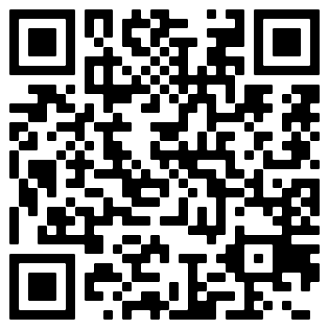
Федеральная государственная информационная система досудебного (внесудебного) обжалования - do.gosuslugi.ru | 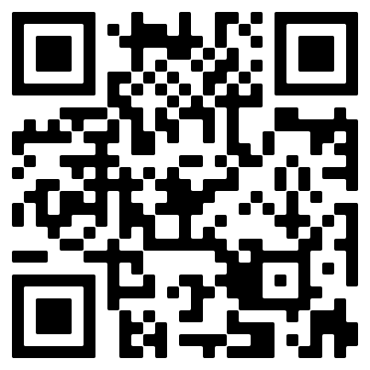
Официальный сайт администрации города Мурманска - citymurmansk.ru | 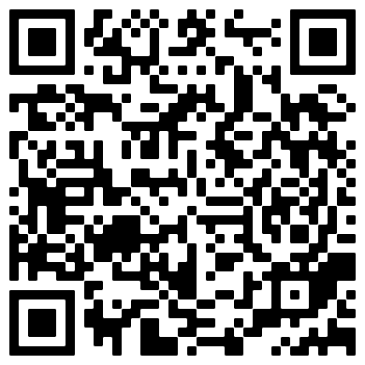
Официальный сайт комитета по развитию информационных технологий и связи Мурманской области - it.gov-murman.ru | 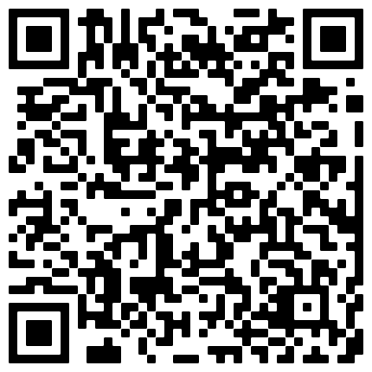
Официальный сайт Государственного областного бюджетного учреждения «Многофункциональный центр предоставления государственных и муниципальных услуг Мурманской области» (ГОБУ «МФЦ МО») - mfc51.ru | 